É uma forma de salvar dados que estão ligados por uma chave:

dicionario = {
"chave": 3,
777: "raffa",
(1,2,3): (3,"a",5)
}
print(dicionario)

Acessamos o dicionario por dicionario[chave] = conteudo

No exemplo anterior, poderiamos fazer:
print(“chave” in dicionario) #True
print(“ufa” in dicionario) #False
print(777 in dicionario) #True

Tem como usar o len aqui, e tiramos uma chave do dicionario por pop. LEMBRANDO QUE AQUI MEIO QUE A CHAVE É COMO SE FOSSE UM NOME PRA POSIÇÃO, ENTÃO O PARÂMETRO DO POP TEM Q SER O NOME DA CHAVE! E O POP AQUI N TIRA O ULTIMO ELEMENTO, NA VDD QUEM FAZ ISSO É O POPITEM. Então só escrevemos dicionario.popitem() e já tira. Se tiver isso dentro do print, então ele retorna só o ultimo. fé

Isso aqui é maneiro:

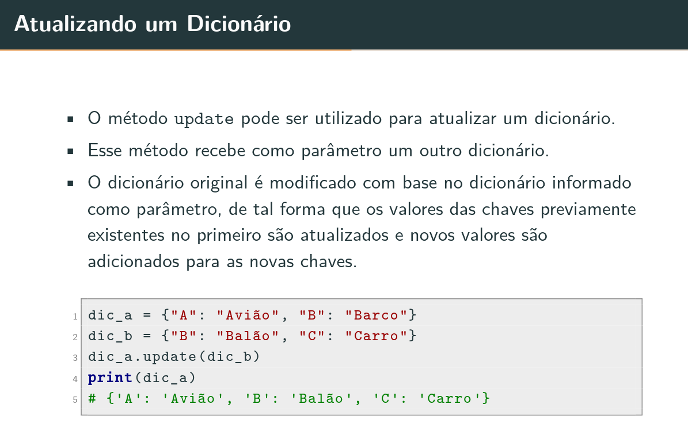
Ai tem o comando keys q retorna as chaves em tupla, o values que retorna os valores, e o items que retorna (chaves, valores) e pode ser chamado assim o que é maneiro:

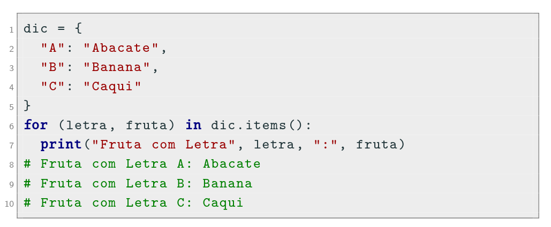

Vale ressaltar que dicionarios são q nem listas no que tange à ser um objeto que varia independente da variável que está associado. Portanto, parar criar um independente precisamos usar o .copy

Tá tem como pegar duas lsitas e associar elas em um dicionario só usando zip:

